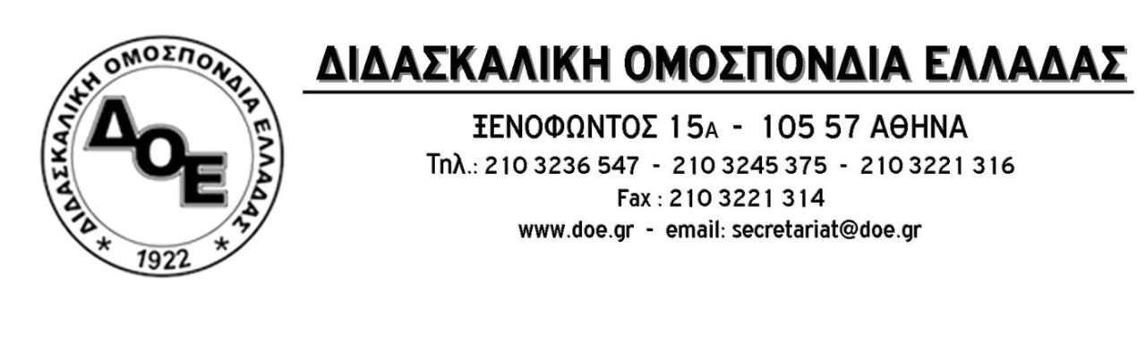
Αρ. Πρωτ. 1988 | Αθήνα 12/11/2021  Προς  Τους Συλλόγους Εκπαιδευτικών Π.Ε.
Θέμα: Απαράδεκτη παιδαγωγικά και επικίνδυνη οδηγία προς τους Διευθυντές/ντριες και Προϊσταμένους/νες των Δημοτικών Σχολείων και Νηπιαγωγείων των σχολικών μονάδων της Ηπείρου, προκειμένου να συνδεθούν διαδικτυακά σε συνάντηση με τον Γενικό Γραμματέα του Υ.ΠΑΙ.Θ.

Το ότι η πολιτική που ασκεί η πολιτική ηγεσία του Υ.ΠΑΙ.Θ. είναι απόλυτα επικίνδυνη για το Δημόσιο Σχολείο, αποτελεί γεγονός που το Δ.Σ. της Δ.Ο.Ε. έχει επανειλημμένα επισημάνει.
Αυτή τη φορά, όμως, ο Γενικός Γραμματέας ξεπερνά κάθε όριο και αδιαφορώντας για την ασφάλεια των μαθητών θέτει ως κυρίαρχο το να «επικοινωνήσει» στο πλαίσιο της παρουσίας του στην Ήπειρο με τους Διευθυντές /ντριες και Προϊσταμένους/νες των Δημοτικών Σχολείων και Νηπιαγωγείων, προφανώς για να τους ωθήσει, ανάμεσα σε άλλα, να προβούν στην παράνομη ενέργεια αγνόησης των αποφάσεων των συλλόγων διδασκόντων, κάτι που, ο ίδιος παρανομώντας, πράττει τις τελευταίες ημέρες συστηματικά.
Καλεί, έτσι, τους συναδέλφους (μέσω του Περιφερειακού Διευθυντή Εκπαίδευσης) προκειμένου να μην χάσουν τη συνάντηση μαζί του, σήμερα Παρασκευή 12/11 και ώρα 11 π.μ., να αναθέσουν στους μαθητές τους (όπως χαρακτηριστικά αναγράφεται στην πρόσκληση) «κάποια εργασία» που θα επιλέξουν και να χρησιμοποιήσουν ακουστικά για την παρακολούθηση της τηλεδιάσκεψης.
Το γεγονός ότι, προσχηματικά, γίνεται επίκληση στο έγγραφο στην ασφάλεια των μαθητών και ότι αναφέρεται πως «Στην περίπτωση που κρίνετε ότι είναι δύσκολο το όλο εγχείρημα η σύνδεση για τα ολιγοθέσια δεν είναι υποχρεωτική» δεν αναιρεί σε καμία περίπτωση το απαράδεκτο και επικίνδυνο της προτροπής.
Είναι φανερό ότι τόσο ο Γενικός Γραμματέας όσο και η πολιτική ηγεσία του Υ.ΠΑΙ.Θ., συνολικά, κινούνται εκτός της εκπαιδευτικής πραγματικότητας και αγνοούν επιδεικτικά τις μαθησιακές ανάγκες και την ασφάλεια των μαθητών. Ντροπή.

